EJEMPLO DE BUENA PRÁCTICA EMPRESARIAL EN EL SECTOR METAL
Nombre de la empresa | Escriba nombre de la empresa
Persona de contacto | Escriba nombre de la persona de contacto para mayor información | Teléfono | Número de teléfono
 |  | E-mail | e-mail de contacto
Título/ Identificación de la iniciativa | Haga clic o pulse aquí para escribir texto.
Año/fecha de ejecución | Haga clic aquí o pulse para escribir una fecha.
Breve descripción del proyecto

Identificación de los ODS (Objetivos de Desarrollo Sostenible de Naciones Unidas) a los que Vd. asociaría la buena práctica ambiental | https://www.un.org/sustainabledevelopment/es/objetivos-de-desarrollo-sostenible/

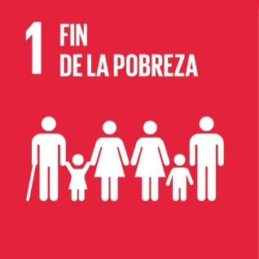
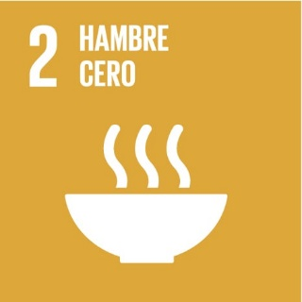
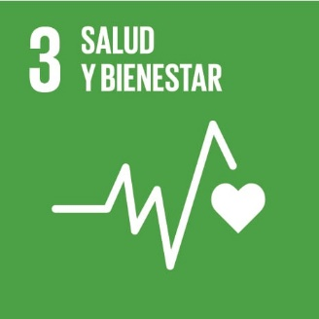
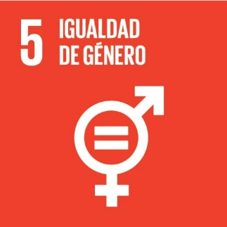
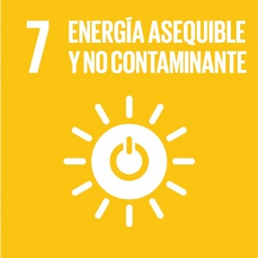
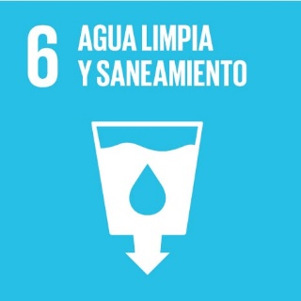
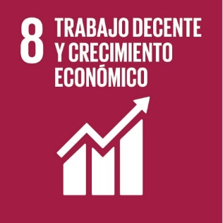
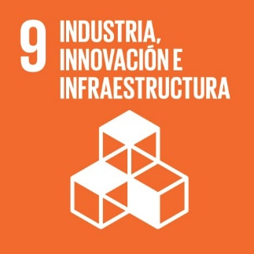
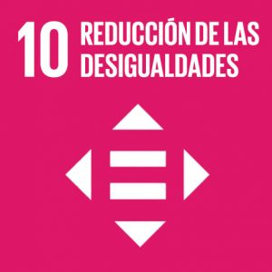
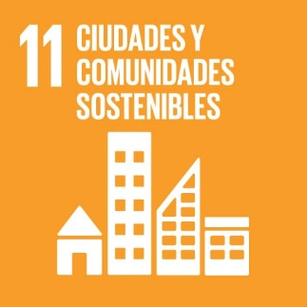
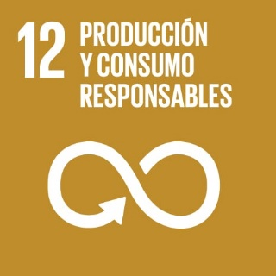
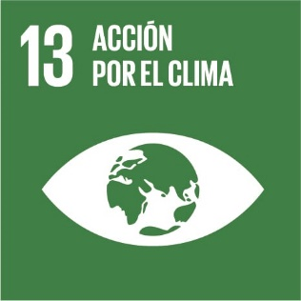
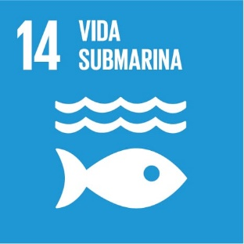
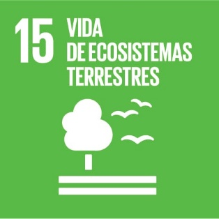
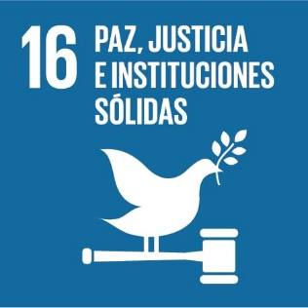
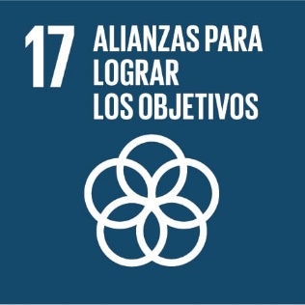

INSERTAR FOTO DE LA INSTALACIÓN (PROYECTO) A CONTINUACIÓN:

